第九章 气体性质

同步精练

精练一（气体的状态参量气体的三个实验定律）
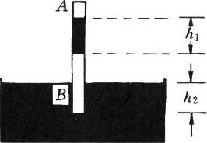
- 如图所示，上端封闭的细玻璃管竖直插在汞槽中，管内有两段空气柱 A 和 B，大气压强为 75 cmHg，h₁ = 20 cm，h₂ = 15 cm，则空气柱 A 的压强为_______cmHg，空气柱 B 的压强为______cmHg。

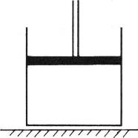
- 如图所示，总质量为 M 的气缸放在地面上，活塞连同手柄的质量为 m，活塞的截面积为 S，大气压强为 p₀。当气缸竖直放置时，气缸内空气压强为_____。现用手握住手柄慢慢向上提，若不计摩擦和气体温度的变化，则在气缸离开地面时，气缸内气体的压强为________。

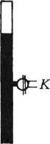
如图所示，上端封闭的均匀细玻璃管开口向下竖直放置，管长 80 cm，离管口 35 cm 处有一开口通过开关 K 与外界相通。当 K 关闭时，管内有齐管口长 60 cm 的汞柱，大气压强保持 75 cmHg 不变。现打开 K 使之与外界相连通，待稳定后，管内残留的汞柱高度为_______cm，管内气柱长度为______cm。

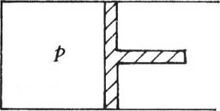
- 如图所示，水平放置的气缸，活塞的面积为 10 cm²，在气体温度为27℃ 时，被封闭气体的体积为 100 cm²，若大气压强保持为 10⁵ Pa，活塞所受的最大静摩擦力为 5 N，能使活塞移动的最低气温为_______℃。

精练二（气体的状态方程及其应用）
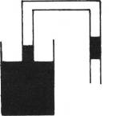
- 如图所示，两端均开口的U形细玻璃管倒插入水杯中，管中有一段被水柱封闭的空气柱，在温度不变的情况下，把管子向上提一些，则左侧管内、外的水面高度差将_______；如保持管的位置不变，而使管内气体温度升高一些，则左侧管内、外的水面高度差将_______。

- 如图所示，绝热气缸中有一绝热的活塞，把气缸分成A、B两部分。开始时，两部分气体的温度均为27℃，压强均为1.0×10⁵ Pa，体积之比V_{A}∶V_{B} = 4∶3，利用B中电热丝对B中气体加热，使活塞向左移动直至两部分体积之比V_{A}′∶V_{B}′ = 3∶4，此时气缸A内气体的温度为87℃。不计活塞与气缸的摩擦，则气缸A内气体的压强为______Pa，气缸B内气体的温度为_______℃。

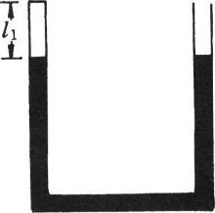
- 如图所示，右端开口的U形均匀细玻璃管竖直放置，在温度t₁ = 31℃、p₀ = 1 atm时，两管中汞面等高，左管中被汞柱封闭的空气柱长l₁ = 16 cm，试求：
（1）在温度t₂等于多少时，左管中空气柱长l₂ = 18 cm；
（2）保持温度t₂不变，在右管中加入多少汞，可使两管中汞面恢复等高。

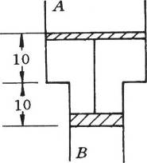
- 如图所示，一直立的气缸，由截面积不同的两个圆筒连接而成，质量均为1.0 kg的活塞A、B用一长度为20 cm的不可伸长的细绳连接，它们可以在筒内无摩擦地上下滑动。A、B的截面积分别为20 cm²和10 cm²，A和B之间封闭有一定量的理想气体，A的上方及B的下方都是大气，大气压强保持为1.0×10⁵ Pa。试求：
（1）活塞处于图示平衡位置（长度单位是cm）时，气缸内气体压强的大小；
（2）当气缸内气体的温度从600 K缓慢下降时，活塞A、B之间的距离保持不变，并一起向下移动，直至活塞A移到两筒的连接处。若此后气体温度继续下降，直至250 K，试分析在降温过程中气体的压强变化情况。
【答案】：（1）由于活塞A、B均处于平衡状态，有
p₀S_{A}＋m_{A}g＋T = p₁S_{A}，
p₀S_{B}＋T = p₁S_{B}＋m_{B}g，得：p₁ = 1.2 atm
（2）当气体降温时，活塞仍处于平衡状态，缸内气体压强不变，所以说气体在等压降温，体积减小，活塞下降。
V₁/T₁ = V₂/T₂，得：T₂ = 400K。
温度到达T₂ = 400K后，活塞A移到圆筒连接处被搁住，受力情况改变，前两式不能成立，再降温，缸内气体压强减小，绳的拉力逐渐减小为零，有
p₃S_{B}＋m_{B}g = p₀S_{B}，得：p₃ = 0.9 atm。
p₁V₁/T₁ = p₃V₃/T₃，得：T₃ = 300K。
温度到达T₂ = 300K后，绳的拉力已为零，活塞B受力情况不变，缸内气体压强不变，活塞B上升，气体体积减小。
从600 K至400 K，气体保持1.2 atm；从400 K至300 K气体压强逐渐减小到0.9 atm；从300 K至250 K，气体保持0.9 atm。

精练三（气体图线的物理意义及其应用）
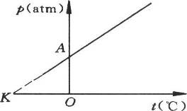
- 如图所示是一定量理想气体的p-t图线，下述说法中正确的是（ ）
（A）直线的斜率是$\frac{p0}{273}$
（B）K点的横坐标是－273℃
（C）A点的纵坐标是气体在0℃时的压强
（D）A点的纵坐标是一个标准大气压

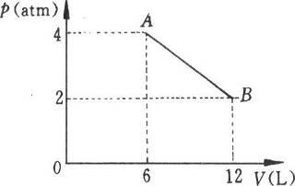
- 一定量的理想气体经过图所示A→B物理过程，当它在A状态时，它的压强为_____；在A→B变化过程中，气体的体积的变化情况是______，气体的温度的变化情况是_____。

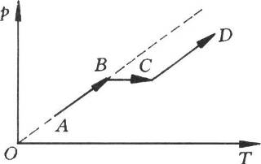
- 装在钢瓶里的氧气，在一段时间里经过如图所示A→B、B→C、C→D三个物理过程，其中氧气质量保持不变的过程是_____，氧气质量减少的过程是______。

- 一定量的理想气体，处在某一初始状态，现在要使它的温度经过变化后又回到初始状态，下述过程中可能实现的是（ ）
（A）先保持体积不变而减小压强，接着保持压强不变而使体积增大
（B）先保持体积不变而增大压强，接着保持压强不变而使体积增大
（C）先保持压强不变而减小体积，接着保持体积不变而使压强增大
（D）先保持压强不变而增大体积，接着保持体积不变而使压强减小

综合导学

知识要点

1．气体的状态和状态参量
我们在研究气体的热学性质时，所研究的对象是盛放在容器中的一定质量的气体。当气体的体积、压强、温度这三个物理量都被确定时，一定质量的气体的状态也就是确定的。如果气体的体积、压强、温度这三个量发生了变化，就会使气体从一个平衡状态变化到另一个平衡状态。气体的体积、压强和温度这三个物理量是用来描述气体物理状态的，叫做气体的状态参量。

2．气体的三个实验定律
（1）玻意耳定律（等温过程）：一定质量的气体，保持温度不变，则在状态变化时其压强和体积的乘积保持不变。当ΔT = 0时，p₁V₁ = p₂V₂。
（2）查理定律（等容过程）：一定质量的气体，保持体积不变，则在状态变化时其压强与热力学温度成正比。当ΔV = 0时，。
（3）盖·吕萨克定律（等压过程）：一定质量的气体，保持压强不变，则在状态变化时其体积与热力学温度成正比。当Δp = 0时，。

3．理想气体和理想气体的状态方程.
严格遵守三个实验定律的气体叫做理想气体.真实气体在压强不太大、温度不太低的条件下遵守三个实验定律，可以当作理想气体。
由气体的三个实验定律可以推导出理想气体的状态方程：对于一定质量的理想气体， = 常量。

学习指导

1．气体压强的计算.
在解有关气体的问题中，往往要确定气体的压强，在分析、计算气体的压强时，应掌握以下的规律和方法：
① 同一液体，在同一水平液面上的压强相等，液柱内任一液片两侧的压强相等。
② 在考虑与气体接触的液柱所产生的压强公式 p = ρgh 时，h 是液柱的竖直高度。
③ 在某些场合，无法直接计算气体压强时，可对与气体直接接触的物体或液柱进行受力分析间接求出气体压强。

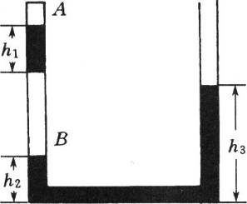
- 【例1】如图所示，左端封闭、右端开口的U形玻璃管竖直放置，管内有两段被汞柱封闭的空气柱A和B，大气压强为p₀，试分析空气柱A和B的压强。
【解析】空气柱B与大气之间被汞柱h₂、h₃分隔，两段汞柱高度不等，表明空气柱B的压强与大气压强不等，根据力的平衡原理有
p_{B}＋ρgh₂ = p₀＋ρgh₃，得p_{B} = p₀＋ρg（h₃－h₂）。
空气柱A与空气柱B之间被汞柱h，分隔，有
p_{A}＋ρgh₁ = p_{B}，得p_{A} = p_{B}－ρgh_{l} = p₀＋ρg（h₃－h₂－h₁）。

2．怎样确定气体压强的变化？
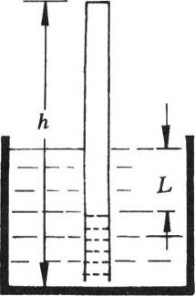
- 【例2】图所示装置，一根长度为L的玻璃管。上端封闭，开口竖直向下插入汞槽中，管外的汞面比管内高Δh。试讨论当缓慢拉起玻璃管（末端不离开汞槽），管内外汞面高度差Δh将怎样变化？
【解析】由于管内气体的压强p、体积V同时变化，分析时可先假定其中一个量不变，使问题简化。假设p不变，当玻璃管上提后，管内气体体积V增大，而由玻意耳定律知道pV乘积不变，可得到管内气体压强p减小，p = p₀＋ρgΔh，即管内汞高度差Δh将减小的结论。

3．热力学温标.
由查理定律p = p₀（1＋$\frac{t}{273}$），可以作出推想，当气体的温度下降到－273℃时，气体压强将减小到零。开尔文提出建立以－273℃为零点的新温标，这就是热力学温标。用热力学温标表示的温度叫做热力学温度，它的单位是K。查理定律可以简化为：一定量的理想气体，在体积不变的情况下，它的压强与热力学温度成正比，即$\frac{p}{T}$ = 常量。摄氏温标和热力学温标，就每一度大小来说，它们是相等的，仅是零度的起点不同。热力学温度T与摄氏温度t之间的量值换算关系是：
T = t＋273，t = T－273。
－273℃即0K，这是理论上存在的最低温度，又叫做绝对零度，它在实际上并不存在，即绝对零度是不可能达到的。

4．气体图像的物理意义。
气体的状态变化，除了用代数式来表达外，通常还可以用图线来反映气体的状态变化趋势.图象上每一个点表示气体的一个确定状态，不同的点表示不同的状态。图象上每一条线表示气体的一个具体的变化过程，不同的线表示不同的变化过程。
- 【例3】如图所示，在两端封闭的、竖直放置的玻璃管内有一段长为h的汞柱，将管内空气分为A、B两部分。若将玻璃管浸入热水中，使两部分气体温度均匀升高，管中汞柱移动方向是______。
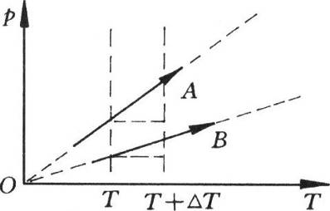
【解析】题中要讨论汞柱往什么方向移动，就需要分析空气柱A和空气柱B的压强随温度的变化而变化的规律。
我们选用气体的p－T图象，如图所示。由于空气柱A和空气柱B都作等容变化，所以它们的图线都应过坐标轴的原点。又因为p_{A}＞p_{B}（p_{A} = p_{B}＋ρgh），A的图线斜率较B大（A的图线在B的上方），由图即可得出结论：当它们升高相同的温度时（从温度T上升到T＋ΔT），空气柱A的压强增加量Δp_{A}大于空气柱B的增加量Δp_{B}，造成原来的平衡被破坏，汞柱应上升。
注意：图象法是常用的方法之一。函数图象直观地表示物理量之间的依赖关系，形象地表述物理规律。在解题时，运用图象常能将复杂问题变得直观明了，有时还能起到比解析法更巧妙更简便的独特效果。

5．在加速运动中气体定律的应用
在被封闭的气体与容器一起相对于地面作加速运动情况下，要确定气体的压强，可以先选取与气体接触的物体作为受力分析对象，并用牛顿定律建立运动方程。

- 【例4】如图所示，沿水平公路行驶的汽车内，有一水平放置的均匀细玻璃管，其一端有被汞柱封闭的空气，在汽车匀速行驶时，空气柱长6 cm，假设当时的大气压强p = 76 cmHg，气温保持不变，问：
（1）汽车以3 m/s²加速度向前行驶时，空气柱长4 cm，此时被封闭在管内的空气压强多大？
（2）当汽车减速时，空气柱长9 cm，此时汽车的加速度大小是多少？
【解析】（1）设玻璃管的截面积为S。在汽车匀速行驶时，p₁ = p₀ = 76cmHg，V₁ = 6Scm³。
加速时，V₂ = 4Scm³，p₂V₂ = p₁V₁，p₂ = 114 cmHg。
（2）减速时V₃ = 9Scm²，p₃V₃ = p₁V₁，p₃ = 152/3cmHg
以汞柱作为受力分析对象，有：
（p₂－p₀）S = ma₁，（p₃－p₀）S = ma₂，a₁/a₂ = （p₂－p₀）/（p₃－p₀），得a₂ = －2 m/s²。

分层练习

A卷

一．选择题
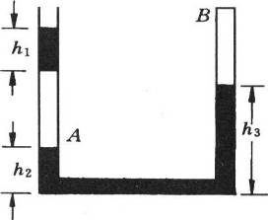
- （多选题）图所示B端封闭的U形玻璃管内有A、B两段被汞柱封闭的空气柱.若大气压强为p₀，空气柱A、B的压强为p_{A}、p_{B}，则下列关系式中正确的是（ ）
（A）p_{A} = p₀＋ρgh₁ （B）p_{B}＋ρgh₃ = p_{A}＋ρgh₂
（C）p_{B}＋ρgh₃ = p₀＋ρgh₁＋p_{A}＋ρgh₂ （D）p_{B}＋ρgh₃ = p₀＋ρgh₁＋ρgh₂

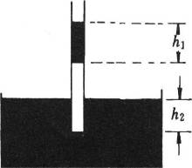
- （多选题）如图所示，两端开口的均匀细玻璃管插在汞槽中，管内有一段被汞柱封闭的空气柱，管内下部汞面低于管外汞面h₂，则下列判断正确的是（ ）
（A）若将管稍向下插，管内空气柱长度减小
（B）若将管稍向下插，管内外汞面高度差h₂增大
（C）若从管口再加入少量汞，管内空气柱长度减小
（D）若从管口再加入少量汞，管内外汞面高度差h₂增大

- （多选题）如图所示，两端开口的U形管竖直放置，从管口A灌入较少的汞，从管口B灌入较多的汞，在管底部封闭了一段空气柱，则以下说法中正确的是（ ）
（A）管两边的汞柱高度一定相等
（B）若气温升高，则管两边的汞柱将一起上升
（C）在A段汞全部进入竖管后，继续升高气温，B管处汞不会继续上升
（D）当A段汞全部进入竖管后，继续升高气温，管两边的汞柱仍将继续一起上升
- 两端封闭的玻璃管如图竖直放置，管内有一段汞柱将空气分隔成上下两部分，下列判断中正确的是（ ）
（A）当它转过90°成水平状态时，原下部空气柱体积会增大
（B）当它竖直向上加速运动时，下部空气柱体积增大
（C）当它自由下落时，上部空气柱体积增大
（D）当它完全浸没在冰水中后，上部空气柱体积增大

- 如图所示，四个玻璃管均为两端封闭、水平放置，管内空气都被一段汞柱分隔成左、右两部分，按图中标明的条件，汞柱处于静止状态，按图中标明的条件，让管内空气升高相同温度，汞柱会向左移动的是（ ）
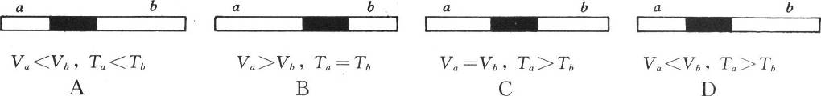

二．填空题
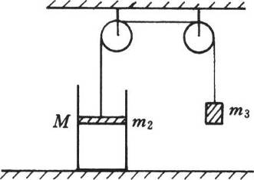
- 如图所示，总质量M = 3 kg的气缸放在地面上，活塞的质量m₁ = 1kg，活塞的截面积为S = 50 cm²，大气压强为p₀ = 1×10³ Pa，细绳跨过滑轮一端与活塞相连，另一端连接质量m₃ = 2 kg的砝码，气缸内气体的压强为______Pa。逐渐增加砝码的质量，直至气缸刚好离开地面，此时气缸内气体的压强为______Pa，与气缸外壳所受重力相平衡的外力是_________。

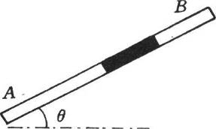
- 如图所示，在两端封闭的、粗细均匀的玻璃管内有一段长为l的汞柱，将管内空气分为A、B两部分，当管与水平面成θ角时，两部分空气柱长度的关系是L_{A} = 2L_{B}。若将玻璃管浸入热水中，使两部分气体温度均匀升高，管中汞柱移动方向是_____。若θ = 0°，气体温度升高，汞柱将_____。

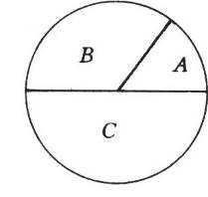
- 图所示在圆柱形容器内，有a、b、c三个可独立自由转动的活塞，在温度为T0时将容器分隔成三部分，它们的体积之比V_{A}∶V_{B}∶V_{C} = 1∶2∶3。当它们的温度一起升高到2T₀时，三部分气体的体积之比______。若分别对三部分气体加热，使它们的体积相等，此时它们的温度之比为_____。

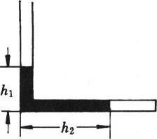
- 如图所示，粗细均匀的直角玻璃管一端封闭，另一端开口，封闭端和开口端的长度都是75 cm，管内有被汞柱封闭的空气，开口端竖直向上，汞柱长度h₁ = 25 cm，h₂ = 35 cm，大气压强为p₀ = 75 cmHg，试求：将玻璃管沿逆时针方向缓缓转过90°，使封闭端竖直向上时，空气柱的长度为______cm。

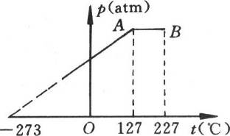
- 一定量理想气体经过如图所示变化过程，在0℃时气体的压强声p₀ = 2 atm，体积V₀ = 100 mL，那么气体在状态A的压强为_____atm，在状态B的体积为______mL。

三．实验题
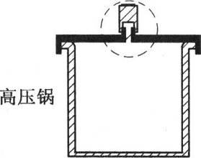
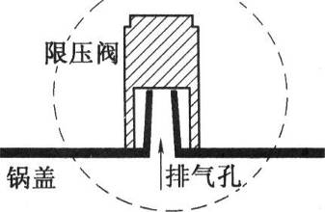
- 家用24 cm（内径）的高压锅（图a），锅盖上排气孔的直径为0.3 cm，限压阀的质量为0.08 kg（图b）。如果上海地区用它煮水消毒，根据表1中水的沸点与压强的关系的表格可知，这个高压锅内最高水温大约为_______℃。若在锅盖上再安装一套相同的排气孔和限压阀，则锅内最高水温将____（填“升高”、“降低”或“不变”）。（上海地区的大气压强约为1.0×10⁵ Pa）
图（a） 图（a）
表1
t（℃） | 400 | 110 | 112 | 114 | 116 | 118 | 120 | 122 | 124 | 126 | 128
p（×10⁵Pa） | 1.01 | 1.43 | 1.54 | 1.63 | 1.75 | 1.87 | 1.99 | 2.11 | 2.26 | 2.41 | 2.58

- 某同学在家里研究“气体体积随温度变化而变化的规律”，他找到测量范围是0～100℃的温度计，一个容积为200 mL的空易拉罐，一只比易拉罐还大一些的玻璃杯，一根管芯截面积为10 mm²的均匀细长玻璃管和一团油泥（橡皮泥）。
（1）他还需要的器材是___________。
（2）他的主要实验步骤是___________________________________________________________。
（3）在实验中，需要记录的物理量是_____和_______。
（4）他的实验结论不是很准确，造成误差的原因可能是___________。

四．计算和问答题
- 煤气罐的不合理使用可能造成爆炸事故，假设爆炸现场的温度迅速上升到1800℃，试估算此时现场气体的压强大小。

- 如图所示，一根长度为L的细玻璃管，开口竖直向上放置，上端有一段与管口相平的汞柱，其高为h，外界大气压强为p₀，试讨论：
（1）还能从管口注入汞的条件，以及在满足的条件下还能注入汞的高度；
（2）如把玻璃管缓慢转180°，使管口向下，而管内汞不至于全部流出的条件。

答案：（1）设还能注入的汞高度为h′，则
（p₀＋ρgh）（L－h） = （p₀＋ρgh＋ρgh′）（L－h－h′），得：h′ = L一（$\frac{p0}{ρg}$＋2h）。
当L＞（$\frac{p0}{ρg}$＋2h）时，还能注入的汞高度为h′－（$\frac{p0}{ρg}$＋2h）
（2）倒置后，汞不致全部流出，则还有一薄层汞在管口，有
（p₀＋ρgh）（L－h） = （p₀－ρgx）（L－x）＜p₀L，得：L＜（$\frac{p0}{ρg}$＋h）。
当L＜（$\frac{p0}{ρg}$＋h）时，汞不致全部流出

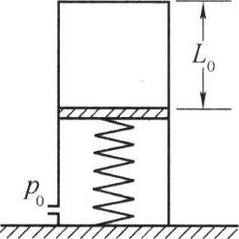
- 如图所示，一个倒置（开口向下）的气缸，内部活塞的面积S = 1.0×10⁻³m²，可无摩擦地上、下滑动，但不漏气。气缸外壳质量M = 1.0 kg，活塞质量m = 0.5 kg，中间封住一定质量的理想气体，大气压强p₀ = 1.0×10⁵ Pa，在温度t = 12℃时，活塞下方的弹簧刚好处于自然长度，且与地接触，弹簧的倔强系数k = 1.5×10² N/m，被封闭的气体的长度L₀ = 10 cm。试求气体温度升高多少时，气缸刚好被顶起。

答案：p₁ = p₀－mg/S = 1.0×10⁵Pa一（0.5×10）/（1.0×10^{－3}）Pa = 0.95×105Pa，V₁ = L₀ST₁ = 273＋t₁ = 285，p₂ = p₀＋Mg/S = 1.0×10⁵Pa＋（1.0×10）/（1.0×10^{－3}）Pa = 1.1×10⁵Pa。
设弹簧伸长量为ΔL，有
（p₂－p₁）S = kΔL
解得：ΔL = （p₂－p₁）S/k = 0.1m。
V₂ = （L₀＋ΔL）S，p₂V₂/T₂ = p₁V₁/T₁，T₂ = p₂V₂T₁/p₁V₁ = 660K。
气体温度升高Δt = T₂－T₁ = 375℃

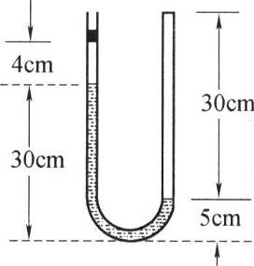
- U形均匀玻璃管，左端开口处有一重力可不计的活塞，右端封闭，在大气压强p₀ = 75 cmHg、气温t₀ = 87℃时，管内汞柱及空气柱长度（单位cm）如图所示，活塞的截面积为5.0×10⁻⁵ m²，1 cmHg = 1.33×10³ Pa。试求：
（1）若使气体温度下降到t₁ = －3℃，活塞将移动的距离；
（2）保持气体温度t₁ = －3℃不变，用细杆向下推活塞，至管内两边汞柱高度相等，此时细杆对活塞的推力大小。

答案：（1）左端气柱p₁ = 75cmHg，T₁ = 360K，V₁ = 4S，p₁′ = 75cmHg，T₁′ = 270K。
V₁/T₁ = V₁′/T₁′，代人数据4/360 = V₁′/270，得V′₁ = 35，气柱长3cm。
设右端汞柱上升xcm，右端气柱p₂ = 100cmHg，T₂ = 360K，V₂ = 30S，T₂′ = 270K，V₂′ = （30－x）s，p₂′ = （100－2x）cmHg。p₂V₂/T₂ = p₂′V₂′/T₂′，代入数据100×30/360 = （100－2x）（30－x）/270，x₂－80x－375 = 0，得x₁ = 5，x₂ = 75（不合题意舍去）。活塞下降距离s = 6 cm。
（2）当两边汞柱高度相等时，右端气柱v₂" = 17.5s，p₂′V₂′ = p₂"V₂"，代入数据得p₂" = 900/7cmHg；左端气柱p₁" = p2" = 900/7cmHg，活塞受力F＋p₀S = p₁"S得F = （p₁"－p₀）S = 3.6 N。

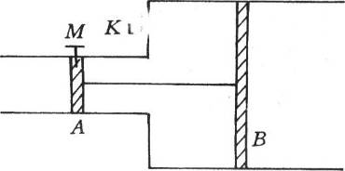
- 如图所示，在水平放置、内壁光滑、截面积不等的气缸里，两活塞用质量不计的细杆连接，活塞A的质量m_{A} = 4kg，截面积S_{A} = 4cm²，活塞B的质量m_{B} = 6kg，截面积S_{B} = 10cm²。在气温t₁ = －23℃时，用销子M把活塞A拴住，把阀门K打开，使容器与外界相通，随后关闭K，被封闭气体的体积V = 300cm³；当气温上升到t₂ = 27℃时，拔去销子M，设气缸传热良好，容器内气体温度与外界温度相同，大气压强p₀ = 1.0×10⁵Pa保持不变，试求：
（1）刚拔去销子M时，被封闭气体的压强；
（2）刚拔去销子M时，活塞的加速度大小及方向；
（3）拔去销子M后，活塞在气缸内移动一段距离后速度将达到最大值，这段距离的大小。

答案：（1）p₁ = 1.0×10⁵Pa，T₁ = 250K，T₂ = 300K。
p₁/T₁ = p₂/T₂，p₂ = 1.2×10⁵ Pa
（2）拔去销子M后，两活塞和细杆所受到的内外气体作用力不平衡，合力方向向右，活塞向右加速运动。
a = （p₂－p₀）（S_{B}－S_{A}）/（m_{A}＋m_{B}） = 1.2m/s²
（3）活塞在向右加速运动过程中，气体体积增大，压强减小，活塞受力减小而作加速度减小的加速运动。当内外气体压强相等时活塞速度最大。
p₂V₂ = p₃V₃，p₃ = l.0105Pa，V₃ = 360cm3
活塞移动距离L = （V₃－V₂）/（S_{B}－S_{A}） = 10 cm

B卷

一．选择题
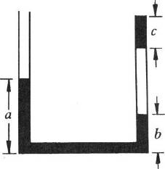
- 如图所示，两端开口的U形均匀细玻璃管，开口竖直向上放置，右管内有一段被汞柱封闭的空气柱，左管汞柱高度为a，右管下部汞柱高度为b，右管上部汞柱高度为c，且与管口相平，则（ ）
（A）从右管口再灌入少量汞，a增大
（B）从右管口再灌入少量汞，b增大
（C）从左管口再灌入少量汞，a增大
（D）从左管口再灌入少量汞，b增大

- 将两端开口的细玻璃管插入水中，这时管内外的水面是相平的，用油泥将管的上端封闭，然后慢慢提起玻璃管（下端不离开水面），则可看到的情况是（ ）
（A）管内水柱的高度增大 （B）管内水柱的高度减小
（C）管内水面升高 （D）管内水面降低

- 如图所示，两端封闭、水平放置的玻璃管浸没在热水中，管内空气被一段汞柱分隔成A、B两部分，在稳定后，它们的体积、压强、温度分别用V_{A}、V_{B}、p_{A}、p_{B}、T_{A}、T_{B}来表示，下列关系式成立的是（ ）
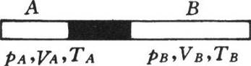
（A）p_{A} = p_{B} （B）p_{A}V_{A} = p_{B}V_{B}
（C）$\frac{pA}{TA}$ = $\frac{pB}{TB}$ （D）$\frac{pAVA}{TA}$ = $\frac{pAVA}{TA}$

- 将空试管开口朝下竖直插入水中，在某一深度处放手，试管恰好处于平衡状态，下列判断准确的是 （ ）
（A）若将试管稍上移后放手，试管会上浮.
（B）若将试管稍上移后放手，试管将下移至原处.
（C）若将试管稍下移后放手，试管将上移至原处.
（D）若将试管稍下移后放手，试管将下沉.

- 如图所示，a、b两个气缸固定在地面上，两气缸中活塞用细杆相连，且活塞a面积小于b，在当前温度下（两个气缸内气体温度相同）活塞处于静止状态。若大气压强保持不变，活塞与气缸间摩擦可不计，当两个气缸内气体温度一起升高且保持相同时，（ ）
（A）两个活塞一起向右移动，细杆受拉力作用
（B）两个活塞一起向左移动，细杆受拉力作用
（C）两个活塞一起向左移动，细杆受压力作用
（D）两个活塞保持静止

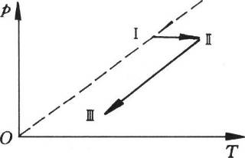
二．填空题
- 如图所示，一定量理想气体从状态Ⅰ变化到状态Ⅱ，再变化到状态Ⅲ，在这三个状态中，气体压强大小的关系是______，气体体积大小的关系是_______。

- 在一端封闭的均匀细玻璃管内，有一段被汞柱封闭的空气柱，当玻璃管水平放置时，量得汞柱长度为h，空气柱长度为l₁。当玻璃管开口竖直向上时，量得空气柱长度为l₂，则当时的大气压强为_____。

- 打气筒的最大容积是篮球容积的十分之一，打气前篮球内气体压强等于大气压强，是1 atm，每次打气时都从气筒的最大容积处开始，不记篮球容积的变化，则连续打3次气后，篮球内气体的压强为_______。
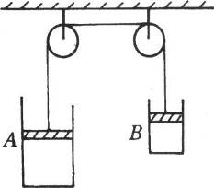
- 如图所示，定滑轮的两边挂着两个气缸A、B，它们的质量分别为m_{A}、m_{B}（m_{A}＞m_{B}），滑轮卡住时，气缸静止，气缸内气体的体积分别为V_{A}、V_{B}，放开滑轮后，气缸加速运动，则气缸A内气体体积_______，气缸B内气体体积_______。（填“增大”、“减小”或“不变”）

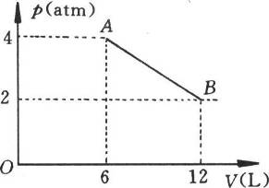
- 1 mol气体在1 atm、0℃时，体积为_____，在它从图所示p－V图中A状态沿直线变化到B状态的过程中，气体所到达的最高温度是_______。

三．实验题
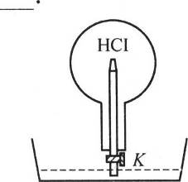
- 如图所示，球形烧瓶里装满氯化氢气体，打开阀门K后，盆中水就通过玻璃管进入烧瓶形成喷泉，对这一现象的解释是：_______。

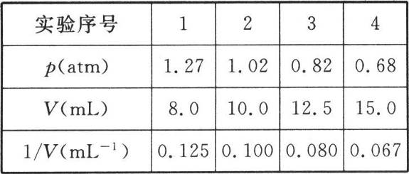
- 用气体定律实验验证一定质量气体在温度不变时，气体压强与体积的关系.实验时依次改变气体的体积，测得相应气体压强值，测量结果如表所示，请在图方格纸上画出实验器内气体的p-$\frac{1}{V}$图像。

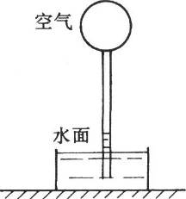
- 如图所示是伽利略气体温度计的示意图，它由一根带玻璃泡的细管组成，细管下端插入盛水的容器中，使用前先用100℃热毛巾将玻璃泡加热一段时间，使泡中空气温度达到100℃，再用0℃冷毛巾使玻璃泡冷却一段时间，待稳定后，细管中水面离开管口距离为h。试讨论：
（1）用它测量室温时，细管中水面位置与室温的关系；
（2）影响这种温度计准确程度的主要因素。

四．计算和问答题
- 一个密闭的气缸，被活塞分成左右两室，两室气体体积之比为2∶1，气缸与活塞均不导热，摩擦也可不计，开始时两室内温度相同.现利用右室内电热丝对气体加热一段时间，达到平衡后，右室气体温度为960 K，压强是原先的2.5倍，左、右两室气体体积之比为1∶2，试求：
（1）此时左室气体温度；
（2）气体原先的温度。

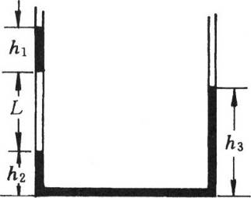
- 如图所示，U形均匀细玻璃管两端都开口，灌入汞后，在左管内有一段被汞封闭的空气柱，当时大气压强p₀ = 76 cmHg，气体温度t₁ = 7℃时，图中左管内两段汞柱及空气柱的高度分别是h₁ = 4 cm，h₂ = 10 cm，L = 18 cm，试求：
（1）此时空气柱的压强p₁；
（2）右管内汞柱的长度h₃；
（3）从左管口继续缓慢灌入汞，使h₁增大到h₁′ = 14 cm时空气柱的长度L′。
（4）若要使空气柱恢复到原来的长度，气体该升高到的温度。

- 摩托车的气缸工作需要经过如图所示的四个过程：图（a）过程为活塞向下运动，吸入空气和汽油蒸气的混合气体；图（b）过程为活塞向上运动，压缩混合气体使其压强增大温度升高；图（c）是爆发过程，汽油蒸气在极短时间内燃烧使缸内气体温度升高、压强增大，推动活塞向下运动做功；图（d）过程为活塞向上运动排除气缸内废气。假定活塞的截面积S = 20 cm²，活塞的最低位置离气缸顶端距离d₁ = 10 cm，活塞的最高位置离气缸顶端距离d₂ = 3 cm，吸入空气和汽油蒸气的混合气体压强p₁ = 1×10⁵ Pa、温度T₁ = 300 K，压缩后气体压强达到p₂ = 6×10⁵ Pa，汽油蒸气燃烧能使缸内气体温度升高到T₃ = 2000 K，那么：
（1）压缩过程结束时缸内气体温度为多少？
（2）爆发过程对活塞产生的最大推力为多少？
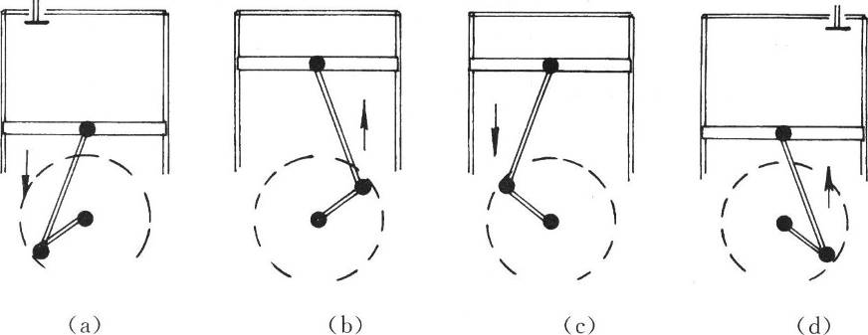

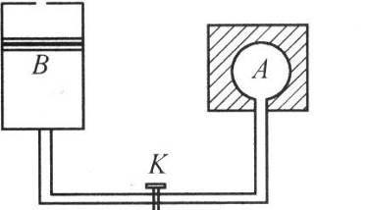
- 如图所示，容器A和气缸B都是导热的，A放置在127℃的恒温槽中，B放置在27℃的空气中，大气压强p₀ = 1.0×10⁵ Pa。开始时阀门K关闭，A内为真空，其容积V_{A} = 2.4 L，B内活塞截面积S = 100 cm²、质量m = 1 kg，活塞下方充有理想气体，其体积V_{B} = 4.8 L，活塞上方与大气连通.A与B间连通细管体积不计.若打开阀门K，使A与B连通，活塞移动，试求稳定后，
（1）容器A内气体的压强是多少？
（2）气缸B内气体的体积是多少？

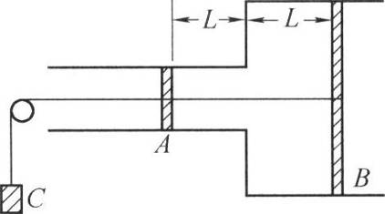
- 如图所示，在水平放置，内壁光滑，截面积不等的气缸里，活塞A的截面积S_{A} = 10 cm²，活塞B的截面积S_{B} = 20 cm²。两活塞用质量不计的细绳连接，活塞A还通过细绳、定滑轮与质量为1 kg的重物C相连，在缸内气温t₁ = 227℃时，两活塞保持静止，此时两活塞离开气缸接缝处距离都是L = 10 cm，大气压强p₀ = 1.0×10⁵ Pa保持不变，试求：
（1）此时气缸内被封闭气体的压强；
（2）在温度由t₁缓慢下降到t₂ = －23℃过程中，气缸内活塞A、B移动情况；
（3）当活塞A、B间细绳拉力为零时，气缸内气体的温度。

答案：（1）活塞A、B处于静止状态，合力为零，p₁（S_{B}－S_{A}）－p₀（S_{B}－S_{A}） = mg，p₁ = p₀＋mg/（S_{B}－S_{A}） = 1.0×10⁵Pa＋0.1×10⁵Pa = 1.1×10⁵Pa。
（2）温度缓慢下降时，活塞仍处于平衡状态，合力为零，气体压强不变.温度降低体积缩小，活塞A、B一起向左移动。p₁ = 1.1×10⁵Pa，T_{l} = 500K，V₁ = 300cm³，p₂ = 1.1×10⁵Pa，T₂ = 250K。
V₁/T₁ = V₂/T₂，V₂ = 150cm³。
活塞A、B一起向左移动10cm后，气体体积V₂′ = 200cm³，大于V₂（150cm³），但活塞B已无法移动，随着温度继续下降，气体作等容变化。气体压强下降为p₃ = p₀－mg/S_{A} = 0.9×10⁵Pa后活塞A可向右移动，p₁V₁/T₁ = p₃V₃/T₃，T₃ = 273K。
气体温度为t₂ = －23℃时，p₁V₁/T₁ = p₃V₃/T₃,V₃ = 183cm³。
活塞A向右退回距离：L = （V₃－V₂）/S_{A} = 1.7cm.
（3）活塞A开始向右移动时细绳拉力为零，气体温度T₃ = 273K。

